***20 февраля 2019 года***

***г.Ростов-на-Дону,***

***ул.Суворова, 91***

***2 этаж***

***Конференц-зал***

***Программа:***

***«Совершенствование педиатрической практики.***

***От простого к сложному»***

***Программа:***

***(проект-программа)***

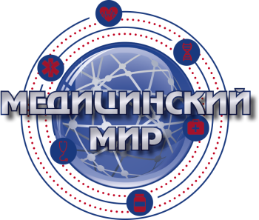

***Программа:***

***(проект-программа)***

***16.30-17.00 Регистрация участников***

***17.00-17.45 Лекция: «Спорные и нерешенные вопросы в терапии ОРВИ у детей»***

***Лектор:*** ***Сависько Анна Алексеевна - к.м.н., доцент кафедры поликлинической и неотложной педиатрии Рост ГМУ***

***17.45-18.25 Лекция: «ОРВИ и индукторы интерферонов. Что? Где? Когда?»***

***Лектор: Зайцева Наталия Сергеевна, кандидат медицинских наук, доцент кафедры клинической иммунологии и аллергологии РостГМУ.***

***18.25 - 19.05 Лекция: «Современный метод лечения прогрессирующей близорукости у детей и подростков»***

***Лектор: Громыко Наталья Сергеевна, оптометрист, член Ассоциации специалистов по контактной коррекции зрения,*** ***ООО Центр коррекции зрения "Спектр Линз" г. Краснодар***

***19.05 Дискуссия.***